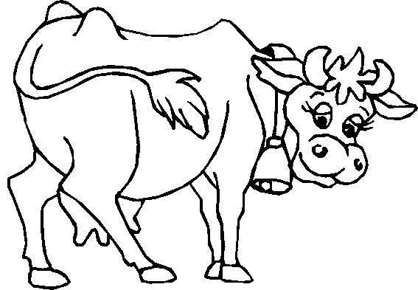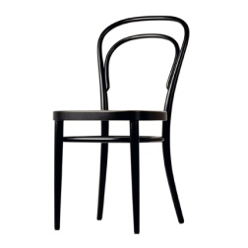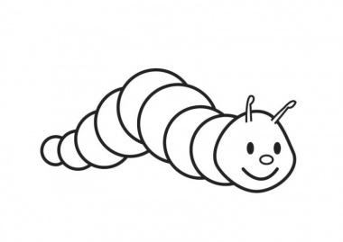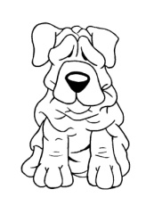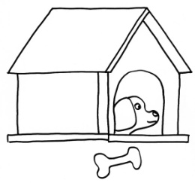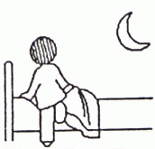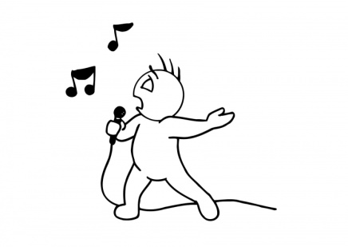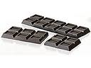

Des mots pour écrire le son [ ∫ ]

**ch , ch**

du chocolat

du chocolat

une niche

une niche

une vache

une vache

une chaise

une chaise

une douche

une douche

marche ...

marche ...

une chenille

une chenille

un mouchoir

un mouchoir

se couche ….

se couche ...

un chien

un chien

chante...

chante...

Des mots pour écrire le son [ ∫ ]

**ch , ch**

du chocolat

du chocolat

une niche

une niche

une vache

une vache

une chaise

une chaise

une douche

une douche

marche ...

marche ...

une chenille

une chenille

un mouchoir

un mouchoir

se couche ….

se couche ...

un chien

un chien

chante...

chante...